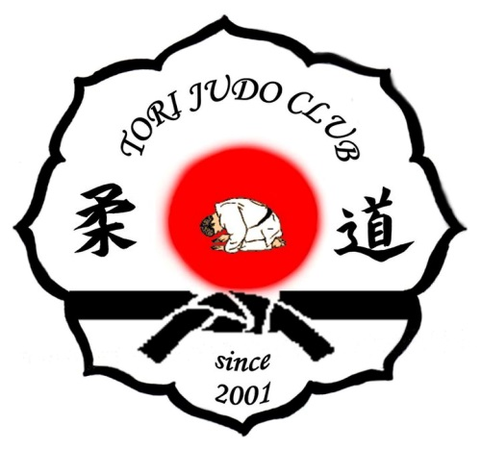
TORI JUDO CLUB

Egyesületünk 2001.-ben alakult. 2006 óta tartunk judo, másnéven cselgáncs edzéseket Üllőn, kezdőknek és haladóknak 4 éves kortól egészen a felnőttekig.
Hazai és nemzetközi versenyeken veszünk részt, közös edzőtáborokat szervezünk, válogatott edzésekre járunk Budapestre heti 1 alkalommal, ami feltétele annak, hogy a versenyzők a válogatottba bekerülhessenek.
Egyesületünk utánpótlás-nevelő egyesületnek számít, nagyon fontosnak tartjuk ,hogy a versenyzés és az egészség megőrzése mellett a gyerekek tanuljanak.
Próbálunk csapat-egységre törekedni, ezért a versenyeken, edzőtáborokon kívül csapatépítés céljából közös programokat szoktunk szervezni, a szülőkkel mint strandolás, korcsolyázás .
A fontosabb eredményeink a 2014. évben.
A 2015 év eddigi eredményei alább láthatóak.
A Magyar Bajnokságokon két Magyar Bajnokot avathattunk.
A gyerekek 77 éremmel és két csapatkupával zárták az évet.
A város társadalmi rendezvényein igyekszünk aktívan részt venni. Az elmúlt időszakban az alábbi rendezvényeken szerepeltünk:
Harcosok Éjszakája, Üllői Sportágválasztó nap, Strandröplabda Pálya megnyitó ünnepsége, Sétáló Utca megnyitója
Karitatív tevékenységet is folytatunk, minden évben gyűjtünk egy kiválasztott szervezetnek tartós élelmiszert , ruhát, játékot stb. A szervezet kiválasztása mindig közösen a szülőkkel történik.
A tavalyi évben ez a Budapesten működő Hajléktalan Gyermekek Óvodája volt.

Edzőink bemutatása :
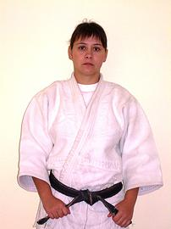 Papp Erzsébet :
Végzettsége : Semmelweis Egyetem Testnevelési Egyetem
Sporttudományi Kar Szakedző
- Tori Judo Club alapító tagja , utánpótlás nevelő edzője , többszörös Magyar bajnok , volt válogatott versenyző
- Szigethalom Utánpótlás edzője díj 2002, 2003, 2004.

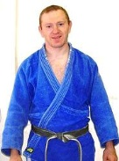 Csík Attila András :
Végzettsége : Semmelweis Egyetem Testnevelési Egyetem
Sporttudományi Kar Szakedző
- Tori Judo Club Elnöke , Vezető edzője, többszörös Magyar Bajnok, volt válogatott versenyző, Európai és Olimpiai Reménységek versenye Ezüst érmes
- Közép-Magyarországi Regionális Judo Szövetség csapatvezető
EDZÉSEINK :
Üllő, Árpád Fejedelem Általános Iskola Kedd- Péntek 18:00- 19: 30
Elérhetőség : Papp Erzsébet 06-20-432-5421
Facebook : Tori Judo Club
Email: pappcsik@gmail.com, torijudoclub@gmail.com

Tori Judo Club 2015. Versenyeredmények

- Regionális Rangsor Verseny UTE : Január 25.
- 10év alatti korosztály : - Varga Panna II.Hely
Héjas Zsigmond II. hely
Héjas András II. hely
- Diák C 10 éves korosztály : Badak Barnabás I. hely
Póka Patrik VII.hely
Jenei Bence III. hely
Szolnoki József V. hely
Kocsis Zoé IV. hely
- Diák B 11 éves korosztály : Kövecsi Marcell I. hely
Bánkúti Bence VII.hely
Benczik Réka IV. hely
Becskeházi Kata I.hely
Házi Tamás III. hely
- Pezinok Nemzetközi Verseny : Március 14.
Badak Barnabás VII. hely
Kövecsi Marcell II. hely
Benczik Réka I. hely
Becskeházi Kata I. hely
Házi Tamás III. hely
Benczik Árpád III. hely
Varga Gábor II. hely
Marosi Bence I. hely
- Serdülő NZ. verseny Európa Kupa Válogató : Március 21.
Becskeházi Kata III. hely
Becskeházi Anna III. hely
Varga Gábor III.hely
Marosi Bence III. hely
- Regionális Rangsor Verseny Kerepes Március 22.

21 Gyerekből Arany érem : 12
Ezüst érem 5
Bronz érem 4.
Csapat Kupa : I. hely

- Nyílt Masters Magyar Bajnokság Március 28.

Id. Szolnoki József III. hely 81kg

- Országos Serülő Diákolimpia Budapest BHSE Április 11.

Becskeházi Anna I. hely
Becskeházi Kata II. hely
Marosi Bence III. hely
Varga Gábor III. hely

- Tökmag Kupa Nemzetközi Verseny Április 18.
Badak Barnabás IX. hely
Póka Patrik V. hely
Jenei Bence III. hely
Házi Tamás II. hely
Benczik Réka III. hely
Becskeházi Kata II.hely
Kövecsi Marcell III. hely
- Budapest Kupa Nemzetközi Verseny Május 2.
Házi Tamás XI. hely
Becskeházi Kata III. hely
- Budapest Kupa Nemzetközi Verseny Május 3.
Póka Patrik VII. hely
Jenei Bence VII.hely
Becskeházi Kata III. hely
Becskeházi Anna V. hely
Varga Gábor V. hely
Marosi Bence IX. hely
- Debreceni Mihály Emlékverseny Románia Bors Május 16.
Badak Barnabás V. hely
Póka Patrik II. hely
Bánkúti Bence II. hely
Házi Tamás III. hely
Becskeházi Kata I. hely

- Diák A-B- C Országos Diákolimpia Május 23.
Badak Barnabás III. hely
Szolnoki József V. hely
Jenei Bence II. hely
Varga Zsófia IV. hely
Kövecsi Marcell I. hely
Becskeházi Kata III. hely
Benczik Réka III. hely
- Veterán Európa Bajnokság Május 30.
Id. Szolnoki József IX.hely 81kg
- Serdülő Európa Kupa Győr Június 2-3.
Varga Gábor III.hely 40kg
Becskeházi Anna V.hely 63kg
Marosi Bence VII.hely 81kg
Becskeházi Kata IX.hely 57kg

- Tóth Péter Emlékverseny Szeptember 13.
Badak Barnabás I. hely
Szolnoki József I. hely
Póka Patrik III. hely
Jenei Bence II.hely
Házi Tamás V.hely
Becskeházi Kata I.hely
Varga Gábor III. hely
Becskeházi Anna I. hely
Marosi Bence III. hely
- Jó Világ Kupa Albertirsa Szeptember 19.
10 év alatti korosztály Héjas András III. hely
Héjas Zsigmond II. hely
Marosi Csenge II.hely
Varga Panna I.hely
Diák C 10éves korosztály Badak Barnabás I.hely
Póka Patrik II.hely
Jenei Bence II. hely
Kocsis Zoé II. hely
Varga Zsófia I. hely
Diák B 11éves korosztály Varga Viktor I.hely
Benczik Réka I.hely
Drapály Dániel II.hely
Diák A 12éves korosztály Becskeházi Kata I.hely

- Diák A Magyar Bajnokság Tata Október 3.
Becskeházi Kata I.hely 56kg
Házi Tamás III.hely 54kg
Fiú csapat III.hely

- Diák B Magyar Bajnokság Tata Október 10.
Kövecsi Marcell I.hely + 60kg
Benczik Réka II. hely 49kg
Varga Viktor IX.hely 41kg

18. Budapest Bajnokság Október 24. Varga Viktor V.hely
Póka Patrik VII.hely
Badak Barnabás II.hely
Szolnoki József I.hely
Varga Viktor VII.hely
Kövecsi Marcell I.hely
Házi Tamás IV.hely
Becskeházi Kata I.hely
Jenei Bence V.hely
Varga Gábor I.hely
Becskeházi Anna I.hely

19. IFI B Magyar Bajnokság Százhalombatta November 4.

Varga Gábor III.hely 42kg
Marosi Bence V.hely 90kg

20. Diák C Magyar Bajnokság Budapest Körcsarnok November 14.
Szolnoki József I.hely 30kg
Póka Patrik II.hely 30kg
Badak Barnabás III.hely 27kg
Kocsis Zoé III.hely 45kg
Jenei Bence VII.hely 33kg
Fiú csapat II.hely Leány csapat III.hely

